Produção website de Portfólio

Pedro Henrique Machado Porath

Curso Tecnólogo em Análise e Desenvolvimento de Sistemas – Universidade do Vale do Itajaí (Univali) – Campus São José  
São José – SC – Brasil

phporath@gmail.com

**Abstract.** This meta-paper describes the style to be used in articles and short papers for SBC conferences. For papers in English, you should add just an abstract while for the papers in Portuguese, we also ask for an abstract in Portuguese (“resumo”). In both cases, abstracts should not have more than 10 lines and must be in the first page of the paper.

**Resumo.** Este meta-artigo descreve o estilo a ser usado na confecção de artigos e resumos de artigos para publicação nos anais das conferências organizadas pela SBC. É solicitada a escrita de resumo e abstract apenas para os artigos escritos em português. Artigos em inglês deverão apresentar apenas abstract. Nos dois casos, o autor deve tomar cuidado para que o resumo (e o abstract) não ultrapassem 10 linhas cada, sendo que ambos devem estar na primeira página do artigo.

# 1. Introdução

Durante o segundo ciclo de disciplinas da primeira fase do curso de Análise e Desenvolvimento de Sistemas da Universidade do Vale do Itajaí (Univali), através da integração dos conteúdos das disciplinas de User eXperience Design e Responsive Web Development foi possível na disciplina integradora “Hands on Work II” seguir a proposta do plano de ensino que era o desenvolvimento de um website de Portfólio utilizando elementos de HTML, CSS e Javascript.

Além do desenvolvimento do website, o primeiro passo se configurou no desenho e prototipagem do portfólio, que foi realizado a partir do software Adobe XD. Essa etapa é importante pois é nela que são esboçadas as primeiras ideias, definição de requisitos e fluxo de navegação da página.

Neste trabalho o portfólio desenvolvido faz referência ao próprio autor deste artigo, onde através deste espaço se pode registrar parte de sua experiência e atividade profissional.

# 2. Desenvolvimento

O projeto desenvolvido para a disciplina de “Hands on Work II”, previu o desenvolvimento de um portfólio em formato de website a partir de elementos de HTML, CSS e Javascript.

## 2.1. Desenho e Prototipagem

A partir do software Adobe XD, foi iniciado o projeto com a elaboração do desenho e prototipagem da proposta do portfólio. A fim de elaborar um bom portfólio, considerou o uso dos princípios do Design de desenvolvidos por Don Norman (1998) e Jacob Nielsen (1993). Deve ser ressaltado que o portfólio é de um profissional formado em Geografia (Bacharelado) e mestre em Engenharia de Transportes e Gestão Territorial, dessa forma o princípio de familiaridade e estilo devem estar associados a cartografia, sistema de informações geográficas e meio ambiente.

O website site foi desenvolvido no padrão de rolagem horizontal, visto que esse é um conceito mais moderno, limpo e eficiente para transmitir a informação. Além disso, inicialmente optou-se pelo desenvolvimento em 1000 px de largura.

De forma geral, o portfólio foi constituído por cinco seções: capa, sobre portfólio, artigos e contatos. Onde as seções podem ser encontradas através da barra horizontal fixa na parte superior da tela ou fazer uso do rolamento horizontal.

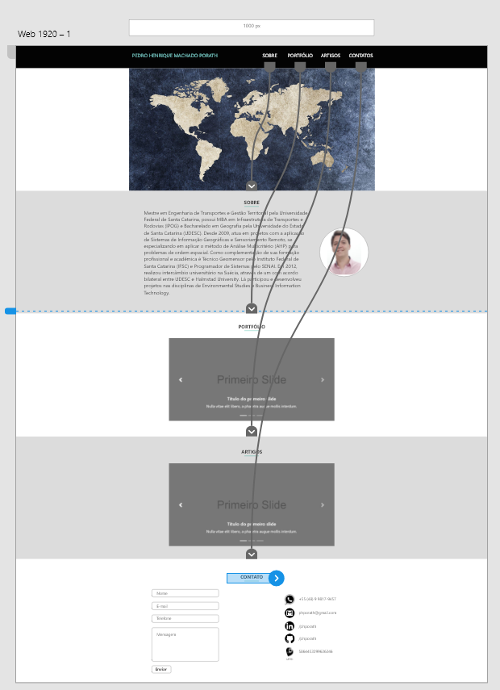

Figura 1. Prototipagem do Portfólio.

## 2.1. Organização de Pasta

## 2.1. Desenvolvimento do código

A segunda etapa de desenvolvimento do projeto foi escolher o ambiente de desenvolvimento do código. Após algumas pesquisas sobre editores de texto e IDEs disponíveis, teve-se o entendimento que para um projeto simples como o proposto neste artigo, um editor de texto seria suficiente.

Dentro os editores de texto disponíveis, foi feito a escolha pela utilização do Visual Studio Code (VS Code), optou-se por esse editor devido a três fortes motivos, como ser Open Source, grande aceitação no mercado e fácil integração com o GitHub, visto que ambos produtos são da Microsoft. Além disso, a empresa ByLearn (2019), lista outros importantes motivos, sendo eles:

* Gratuito;
* Código Aberto (Open Source);
* Multi-Plataforma;
* Multi-Linguagem (inclusive português);
* IntelliSense (conjunto de recursos que tornam a codificação mais conveniente);
* Personalizável;
* Depuração de código direto no editor;
* Super leve;
* Extensões; e
* Atalhos.

# 3. Resultados

# 3. Cronograma

# 4. Conclusões e recomendações

# Referências